（AC6K）顾客特殊要求
更新项目序号 | 更新项目名称 | 更新时间 | 客户协议编号
预审9 | 有“MKYL1”字样订单的材料要求 | 20210529 | PCB加工工艺要求说明聂亚坤2021-05-17AC6K民品顾客质量要求评审表
共用1 | 标记3）有MKYL1字样的订单标记要求 | 20210529 | PCB加工工艺要求说明聂亚坤2021-05-17AC6K民品顾客质量要求评审表
共用2 | 删除原来共用2添加追溯码的要求 | 20210529 | PCB加工工艺要求说明聂亚坤2021-05-17AC6K民品顾客质量要求评审表
共用2 | 供应商追溯代码“E”添加要求 | 20200318 | /
预审8 | EQ命名 | 20200108 | AC6K工程EQ回复申请单王梦婷2020-01-03顾客质量要求评审表
GY(2) | 描述修改 | 20191108 | AC6K20191108
GY(2) | 更新GY2部分 | 2019.10.15 | 销售
GY | 标记3） | 200190805 | AC6K顾客补充要求表--AC6K聂亚坤2019-07-29顾客质量要求评审表
 | 删除)ERP终检指示的验收标准填写“AC56验收标准”； | 20190604 | 工程
GY6(10) | 收件人 | 20180528 | Ac6k20180512
 | 等同ac56 | 20171116 | AC6K20171129
共用6（10） | 提供外形尺寸图 | 201070934 | Ac5620170934
等同E000 |  |  | AC5620160924
备注：更新的内容以蓝色字体显示。
共用部分：
- 标记:
  - PCB需加我司UL相关标识，必须包括：公司Logo、UL标记（UL number、认证型号）、生产周期，如果板卡内无适合的空间时，允许添加在工艺边上，如果工艺边的宽度不够，可以修改工艺边的宽度（须与顾客确认）
  - 对于单板交货板卡没有空间添加UL标识的，工程需在ERP中型号备注：在出货时需要在外包装上粘帖UL相关信息标贴
3)客户文件描述中包含“印制板-MKYL1”字样的所有PCB，板内空间充足时必须添加我司全套标记(UL+logo）+周期（YYWW)，位置不足时可只添加我司logo+周期.

- 钻孔（顾客允许元件孔孔径在+0.05/-0范围内调整）：
  - 对于顾客提供的文件中焊盘≤孔径，且无电气连接性能的孔按照非金属化（NPTH）孔制作（无论文件中该孔设计属性为金属化或者非金属化）；
  - 金属化（PTH）孔孔壁最小孔铜≥20um，平均铜厚≥25um；机械埋孔、盲孔孔壁最小孔铜≥18um，平均铜厚≥20um；孔壁粗糙度≤30微米
  - 对于顾客提供的文件中孔径公差为+/-0.00或者无公差要求的孔，孔径公差按照表1进行控制：
基本孔径 | 孔类型 | 公差
＞12MIL | PTH | ±4MIL
＞12MIL | NPTH | ±3MIL
表1（单位：mm）
对于所有≤12MIL的PTH，孔径公差按照+0.08mm/-∞控制
4）NPTH槽：槽长/槽宽≥2时，槽长、槽宽的公差为±4mil；槽长/槽宽＜2时，槽长、槽宽的公差为±5mil
PTH槽：槽长/槽宽≥2时，槽长、槽宽的公差为±5mil；槽长/槽宽＜2时，槽长、槽宽的公差为±6mil
5）若有重叠孔时，重孔直接删除小孔，叠孔或交叉孔须与顾客确认
6）阶梯、锥形孔尺寸公差：角度公差：±10⁰；孔口直径公差：±0.15mm；孔深度公差：±0.15mm
- 线路、表面工艺：
  - 同网络的图形线路间隙≤4mil（0.1mm）时，若填实，须与顾客确认
  - 电镀镍金工艺的板卡，要求金层厚度≥0.05um，镍层厚度≥2.5um；
  - 插头镀金工艺的板卡（包括局部镀硬金），要求金层厚度≥0.8um，镍层厚度≥2.5um；
4）焊盘≤20mil，公差按±2mil控制；焊盘＞20mil，公差按±10%控制
5）顾客文件中无特别说明时，允许在工艺边上加铜（方形、圆形或大铜皮）
6）若为了镀金加引线，则须将加完引线的图形文件与顾客确认
7）PTH盘孔等大，且有电性能连接，须与顾客确认是否加大焊盘
- 过孔工艺:
  - 光绘文件中位于SMT焊盘上（单面开窗焊盘或铜箔上）的过孔，要求塞孔处理，允许绿油圈超过过孔孔径单边≤3mil
  - 光绘文件中单面开大窗的过孔为测试点，要求不塞孔，开窗面按照光绘文件制作，非开窗面阻焊开小窗；
  - 定位螺丝孔焊盘内的过孔（星月孔），不要求阻焊塞孔处理：
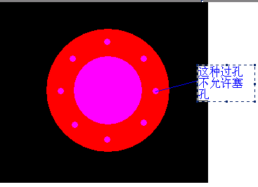
  - 过孔孔径≤12mil需要塞孔处理，过孔孔径>12mil的需要开小窗处理。如果这些过孔符合1）条中的情形时，按照1）条要求处理；如果这些过孔符合2）条中的情形时，按照2）条要求处理；如果这些过孔符合3）条中的情形时，按照3）条要求处理；
5）BGA区≤12mil的过孔均需要塞孔，BGA区过孔符合2）条中的情形时，与顾客确认，按树脂塞孔。
6）背钻孔深度公差：板厚≤3.2mm时，公差按±8mil控制；板厚＞3.2mm时，公差按±10mil控制
- 外形、拼板:
  - GERBER实际尺寸与说明文件尺寸要求相差大于等于0.01mm时需要与客户确认；
  - 外形公差按照表2要求进行控制：
基本尺寸 | 公差
≤600 | ±0.13
＞600 | ±0.15
表2（单位：mm）
  - 对于提供的设计文件中没有可用的外形成形定位孔的，允许在板内空白处添加数量不多于2个的外形成型定位孔，要求该定位孔只能为非金属化（NPTH）孔，孔径≤3.0mm。添加后须与顾客进行确认；
  - 对于甲方要求V-CUT的板卡，按照甲方提供的拼板图中标注的V-CUT线为准，V-CUT角度30度，当板厚T＜1.6mm，V-CUT筋厚X为0.4±0.1mm，当板厚T≥1.6mm，V-CUT筋厚X为0.5±0.1mm，所有采取V-CUT制作的PCB，偏移量≤0.13mm。见下图：
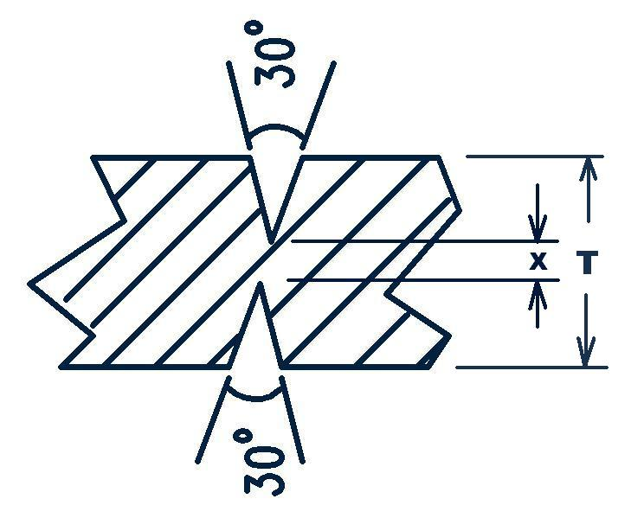
  - 对于甲方无特别说明的金手指板卡，金手指倒角深度0.5-0.8mm，角度60度；
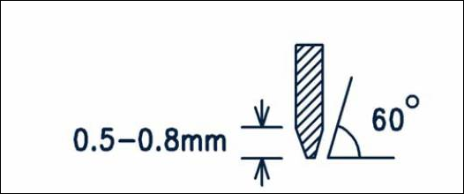
  - 顾客提供拼板方式采用邮票孔的，允许适当调整邮票孔的尺寸、间距以便于分板，无须确认；
  - 对于提供的文件中有两个拼板附边（工艺边）的，如果文件中没有在拼板附边上添加定位孔和光学定位点，要求工程必须在附边（工艺边）上增加4个3.175mm的定位孔和8个光学定位点（顶层底层各4个），添加位置及光学定位点尺寸见下图，对于外形特殊、工艺边宽度不足导致无法按照要求添加定位孔与光学定位点的，允许在2mm范围内调整定位孔与光学定位点的位置，无须与顾客确认；
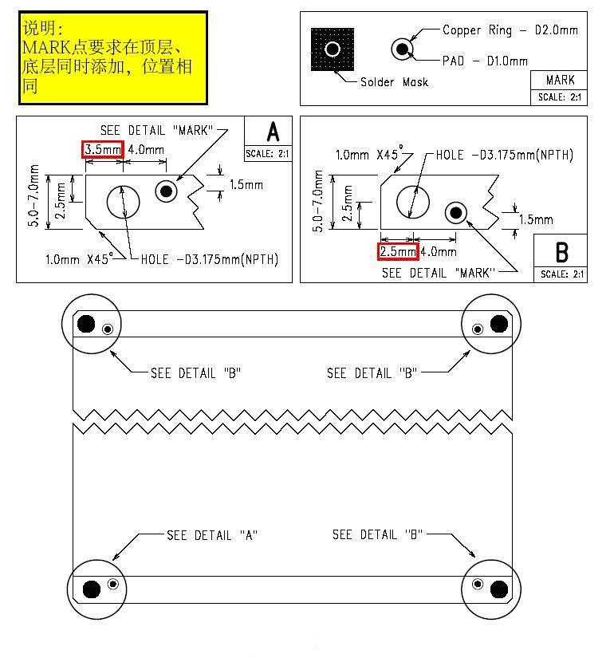
- 其他:
  - 客户要求使用附件工程问题确认模版进行相关的工程问题确认，工程问题填写注意事项见附件:
  - 注意文件提供的Outline层，其中有需要做槽的情况，通常会标明槽的属性，如果没有标明属性请与客户确认;如槽对应钻孔层有比槽小的钻孔，可删除对应钻孔以槽大小为准；Outline层会有孔属性标识，如果没有须与顾客确认
  - (删除)ERP终检指示的验收标准填写“AC56验收标准”；
  - 顾客制板说明中没有要求时，板材使用IT-180A；
  - 顾客制板说明中没有要求时，阻焊油墨使用海田：HSR-200或NanYa LP-4G；
  - 顾客制板说明中没有要求时，字符油墨使用联致互应：R-500 M-211 ZW；
  - 不论顾客制板说明中是否有表面工艺处理要求，表面工艺均更改为按化学沉金制作
  - 顾客制板说明中没有要求时，在字符层加无铅标记；
9) 若销售订单模板中备注为批量订单时，必须与顾客确认光绘后再下线。
10) 顾客要求CAM制作完成后，提供外形标注尺寸图（不管是否拼版）都发给销售和客户，邮箱：liuxp@chinafastprint.com；sales.sz5@chinafastprint.com ；MinLu@han-shine.com；)，可以参考如下附件的PDF标注尺寸图，文件名为客户型号

预审部分：
- 工程在设计阻抗要求时，可以在0.5mil内调整线宽，可以在1mil内调整差分间距，如果调整超过上述范围，须与顾客确认；
- 影响阻抗要求的叠层厚度可以在1mil内调整，如果调整超过1mil，须与甲方确认；
- 翘曲度：板厚小于等于1.6时，按照0.7%控制；板厚大于1.6时，按照0.5%控制
- 若板中有按键（如下图），同时表面工艺为非金板时，须与顾客确认

- 线路层中有0大小物件时，须与顾客确认
- 顾客提供的与PCB制作无关的文件（如：*。Dsn，*。Gpf）可不理会
7. 顾客设计要求通过光绘层的OUTLINE层与WORD文档形式传递，包含一些基本的设计信息，如板厚、层叠、表面处理等，如果存在非OUTLINE层技术说明，须与顾客确认
8. 如销售要求使用英文模板确认，采用我司标准的excel EQ英文模板且用英文确认即可，无需使用客户方word文档模板；另外Excel EQ 命名采用客户型号+我司型号
如：EQ-印制板-MKYL1-500030140317-03-SMD-61901013620-2AC6K00TA0
9. .客户订单描述有“印制板‐MKYL1”字样的，无材料要求时，默认使用高TG板材，可选型号IT-180A，S1000-2M以及TU768,若客户订单有指定型号且与列举的3种型号不同时，需与客户确认使用列举的3种型号中的一种。

CAM部分：
- 无特别说明时，不允许字符上大铜面（锡面或金面）；接受字符被削
- 允许字符上过孔焊盘
- NPTH孔阻焊开窗露线或露铜，允许缩小开窗，保证不露线或不露铜
- 反光点焊盘阻焊开窗不露保护圈线，如果露线，允许缩小焊盘开窗，以保证不露保护圈线
- 器件孔没有阻焊开窗的（包括单面开窗的），须与顾客确认是否加阻焊开窗
- 金手指需开整窗，距离手指顶端0.5mm范围内的过孔做塞孔处理
- SMD焊盘间距＜8mil时，允许阻焊开整窗
- NPTH到图形线距小于8mil时，允许移线或削铜
- NPTH落在大铜皮上时，允许削铜，不允许孔边露铜
- 内外层完成铜厚须要满足IPCIII

